
SK 네트웍스 Family AI 32기 : 3팀 (CopyLane · 한끗)
시스템 구성도

산출물 단계 | 모델배포
제출 일자 | 2026. 10. 23.
깃허브 경로 | https://github.com/SKNETWORKS-FAMILY-AICAMP/SKN32-FINAL-3TEAM
작성 팀원 | CopyLane 팀 (정리 권소라 · 인코더 박수진 · 배포 소성민)

1. 전체 서비스 구조 (Service Architecture)
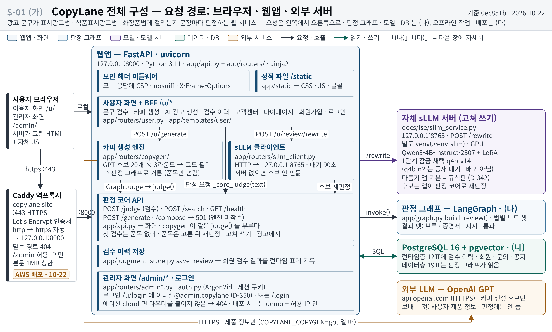
그림 1(가) CopyLane 전체 구성(S-01 · 기준 0ec851b · 2026-10-22) — 요청 경로: 요청은 왼쪽에서 오른쪽
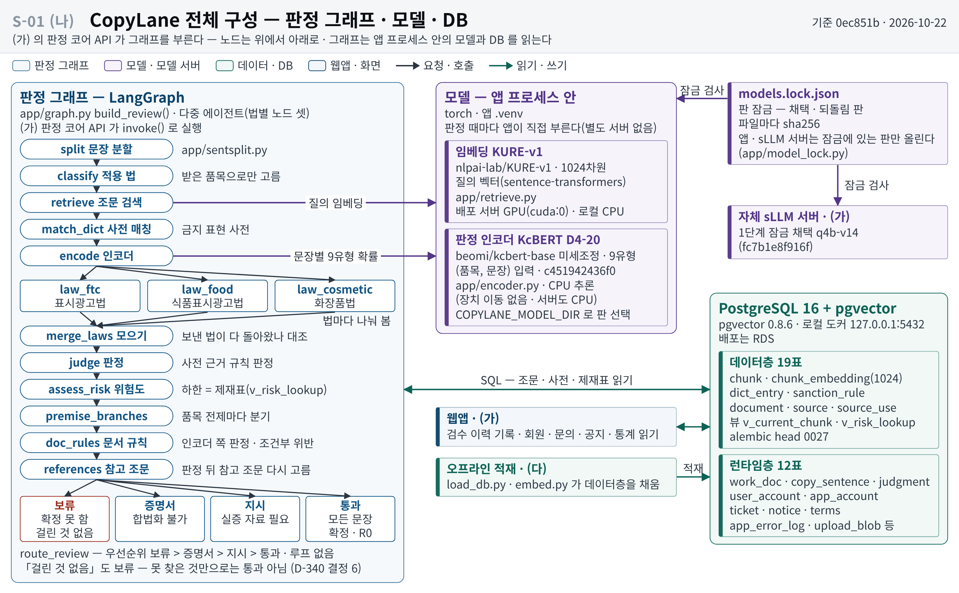
그림 1(나) CopyLane 전체 구성(S-01) — 판정 그래프 · 모델 · DB
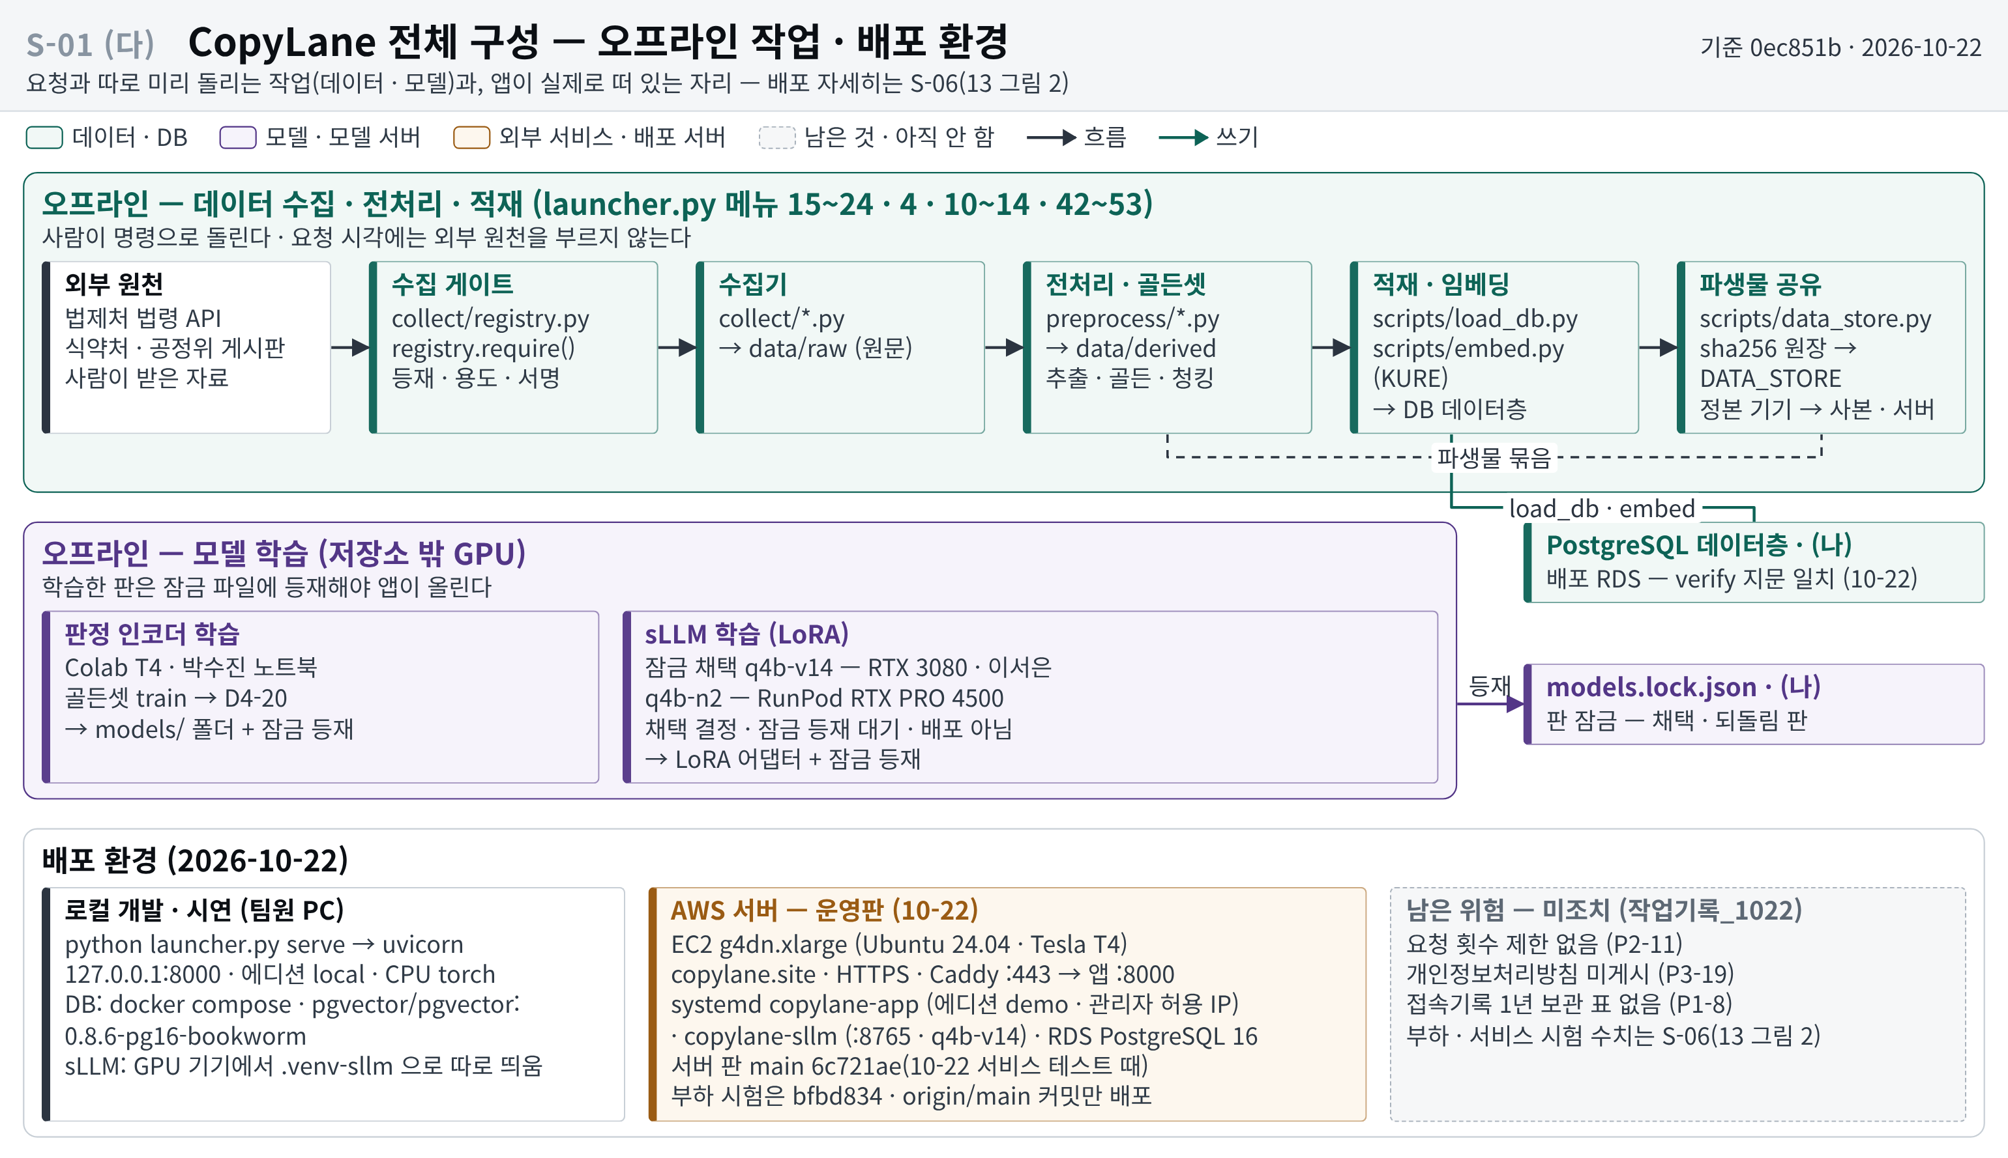
그림 1(다) CopyLane 전체 구성(S-01) — 오프라인 작업 · 배포
사용자는 브라우저로 FastAPI 웹앱 하나에 붙는다. 화면(BFF)은 판정 코어 함수 judge() 를 불러 LangGraph 판정 그래프를 돌리고, 그래프는 PostgreSQL + pgvector 의 법령 청크 · 사전 · 제재표와 앱 프로세스 안의 판정 인코더 · 임베딩 모델을 읽는다. 카피 생성만 외부 GPT 를 부르고, 고쳐 쓰기는 같은 기기의 자체 sLLM 서버(8765)를 부른다. 판정 근거 데이터는 요청 때가 아니라 오프라인 파이프라인에서 미리 만들어 DB 에 넣는다.

아키텍처 설계 가이드 반영
- 계층형 분리 구조: 화면은 서버가 Jinja2 로 그린 HTML + 자체 JS(React 미사용), 백엔드는 FastAPI 하나. 백엔드 안에서 화면 BFF(/u/*) · 판정 코어 API(/judge) · 판정 그래프(app/graph.py) · 외부 연동(카피 생성 엔진 · sLLM 클라이언트)을 모듈로 나눴다.
- LangGraph State 가시화: CoreState(원고 · 제품 정보 · 문장 · 보낼 법 · 근거 · 사전 적중 · 인코더 신호 · 법별 결과 · 문장 판정 · 시간 · 분기)가 split → … → references 노드를 지나 ReviewState 의 종착(보류 · 증명서 · 지시 · 통과)으로 전이한다(그림 1 · 그림 4).
- 비동기 처리: 판정은 run_in_threadpool 로 스레드에서 돌리고, 수십 초 걸리는 카피 생성은 화면이 스레드로 돌린다. 메시지 큐 · 스트리밍 응답은 쓰지 않는다.
- MCP Host-Server 관계: 해당 없음 — 판정 그래프 안에는 외부 도구 호출이 없다(D-11). 외부 연결은 sLLM HTTP(127.0.0.1:8765)와 OpenAI HTTPS 둘뿐이고, 둘 다 그래프 밖에서 부른다.

서비스 설계 목표 및 전략
- 판정 코어는 하나: 검수 · 품목/전제 고른 뒤 다시 판정 · 분기 질문 답 · 고쳐 쓴 후보의 재판정 · 카피 생성 후보 거르기 · AI 광고 편집기 판정이 모두 app/api.py 의 같은 judge() 를 부른다. 첫 검수는 품목 없이 판정하고, 품목은 고른 뒤 재판정 · 고쳐 쓰기 · 광고 생성에서 넘긴다. 생성 · 광고 경로는 품목(+인정 여부)만 넘기고 전제는 넘기지 않는다(원장 10-22(A) ④ · 회사 기기 — (건기식, 식품) 19 행 확정 0 vs 18).
- 외부로 나가는 것은 한 곳: app/routers/copygen/llm.py 만 api.openai.com 을 부르고 보내는 것은 이용자가 넣은 제품 정보다. LangSmith 추적이 켜져 있으면 그래프를 짓지 않는다.
- 없는 기능은 없다고 낸다: 코어 /generate · /compose 는 501, DB · 그래프 의존성이 없으면 503, sLLM 서버가 없으면 고쳐 쓰기 후보를 지어내지 않는다.
- 상태 복구: 검수 그래프는 루프가 없고 한 요청 안에서 끝나므로 Checkpointer 대신 회원 검수 결과를 런타임 표(work_doc · copy_sentence · judgment)에 남기고, 다시 판정은 그 입력으로 그래프를 처음부터 부른다.

2. 시스템 구성 요소 상세 (System Components)

2.1 배포 환경 (Deployment)
구분 | 내용
로컬 개발 · 시연 | python launcher.py serve → uvicorn 127.0.0.1:8000(에디션 local) · DB 는 docker compose 의 pgvector/pgvector:0.8.6-pg16-bookworm 컨테이너(127.0.0.1:5432) · sLLM 은 GPU 기기에서 .venv-sllm 으로 따로 띄움
AWS 배포 (10-22) | EC2 g4dn.xlarge(Ubuntu 24.04 · Tesla T4) · 탄력적 IP · 도메인 copylane.site · Caddy :443 HTTPS(Let's Encrypt · http → https) → 앱 127.0.0.1:8000 · systemd 서비스 copylane-app · copylane-sllm(8765) · RDS PostgreSQL 16 + pgvector(db.t4g.small) · 서버 판 main 6c721ae(10-22 서비스 테스트 때 · 부하 시험은 bfbd834) · 에디션 demo · 판정 인코더 D4-20(CPU) · 임베딩 KURE-v1(GPU cuda:0) · sLLM q4b-v14(GPU) · 카피 생성(OpenAI) 동작
배포 규칙 | 서버는 origin/main 에 들어간 커밋만 올린다(10-22 main 일원화 · 서비스 테스트 때 main 6c721ae · 부하 시험 때 bfbd834). 관리자 화면(/admin · /login)은 허용 IP 만 · 닫는 경로(/docs · /redoc · /openapi.json · /fixtures · /dev) 404 · 요청 본문 1MB 상한 · .env · ~/.copylane-deploy 600 · ufw 22/80/443 · 8000 · 8765 · 2019(Caddy 관리)는 127.0.0.1 (작업기록_1022)
컨테이너화 | DB 만 Docker(로컬). 앱 · sLLM 은 가상환경 두 개(.venv · .venv-sllm GPU torch) — 한 프로세스에 합치면 패키지가 부딪힌다. 앱 .venv 는 로컬(Windows)에서 CPU torch 이고, 리눅스 서버에서는 uv.lock 의 CUDA 의존이 붙어 임베딩이 GPU(cuda:0)에서 돈다(작업기록_1019) · 인코더는 장치 지정이 없어 CPU(app/encoder.py). 배포 계획서(10-06 판)의 Docker compose · ONNX 컨테이너 구성은 실물과 다르다
남은 위험 (미조치) | 요청 횟수 제한 없음(P2-11) · 개인정보처리방침 미게시(P3-19) · 접속기록 1년 보관 표 없음(P1-8 · 지금은 로그 줄뿐) — 작업기록_1022. OpenAI 하드 한도 확인 전 · 고정 응답 미리보기 3경로(/u/preview/* · /u/generate/preview/* · /u/compose/preview/*)는 배포에서 열려 있음 — 닫을지 판정 대기
배포 · 되돌리기 | bash ~/deploy_server.sh update — fetch → install → migrate → verify(지문) → 서비스 재시작 → Caddy 적용. 되돌리기는 DEPLOY_REF=<main 에 든 커밋> 로 같은 순서. Caddy 는 validate 를 못 넘으면 적용하지 않고, 적용 뒤 응답이 없으면 앞 판으로 되돌린다(앞 판 5개 보관). 백업은 컨테이너 DB 만(backup) · RDS 는 자동 백업 (deploy_server.sh)
부하 시험 (10-22) | 성능시험_1022_0148 · bfbd834 · T4 · 워커 1 · 합격선 없는 보고 — 서버 안 POST /judge 동시 1 p50 0.56 / p95 0.70초 · 동시 10 3.04 / 3.68 · 동시 30 9.06 / 10.86 · 처리량 최대 초당 3.26건 · 밖(PC → 도메인 · HTTPS) 동시 1 0.60 / 0.69 · 고쳐 쓰기(sLLM 직접 :8765 · q4b-v14) 동시 1 p50 4.01초 · 섞인 부하에서 검수 p50 3.04 → 3.80 · GPU 메모리 최대 11,125 / 15,360 MiB · 실패 0 · 5xx 0

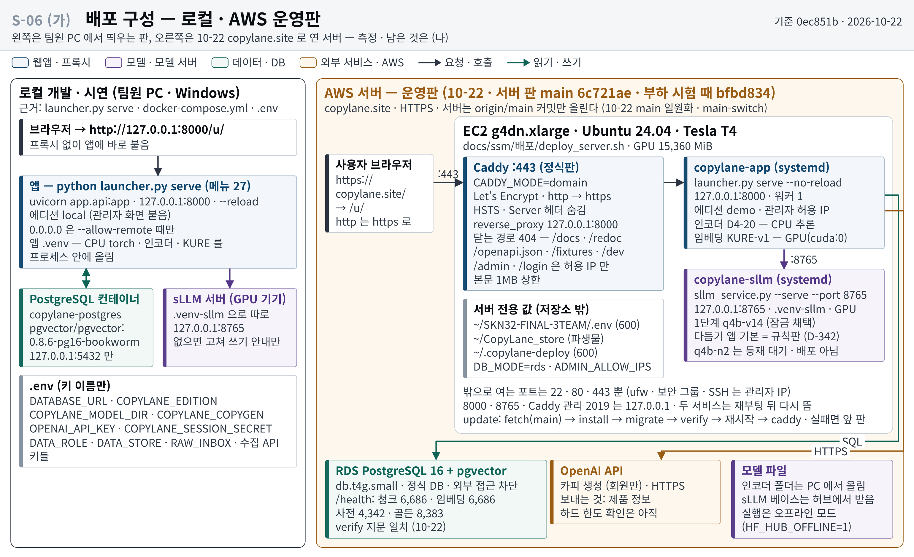
그림 2(가) 배포 구성(S-06 · 기준 0ec851b · 서버 판 main 6c721ae · 부하 시험 bfbd834 · 2026-10-22) — 로컬 · AWS 운영판
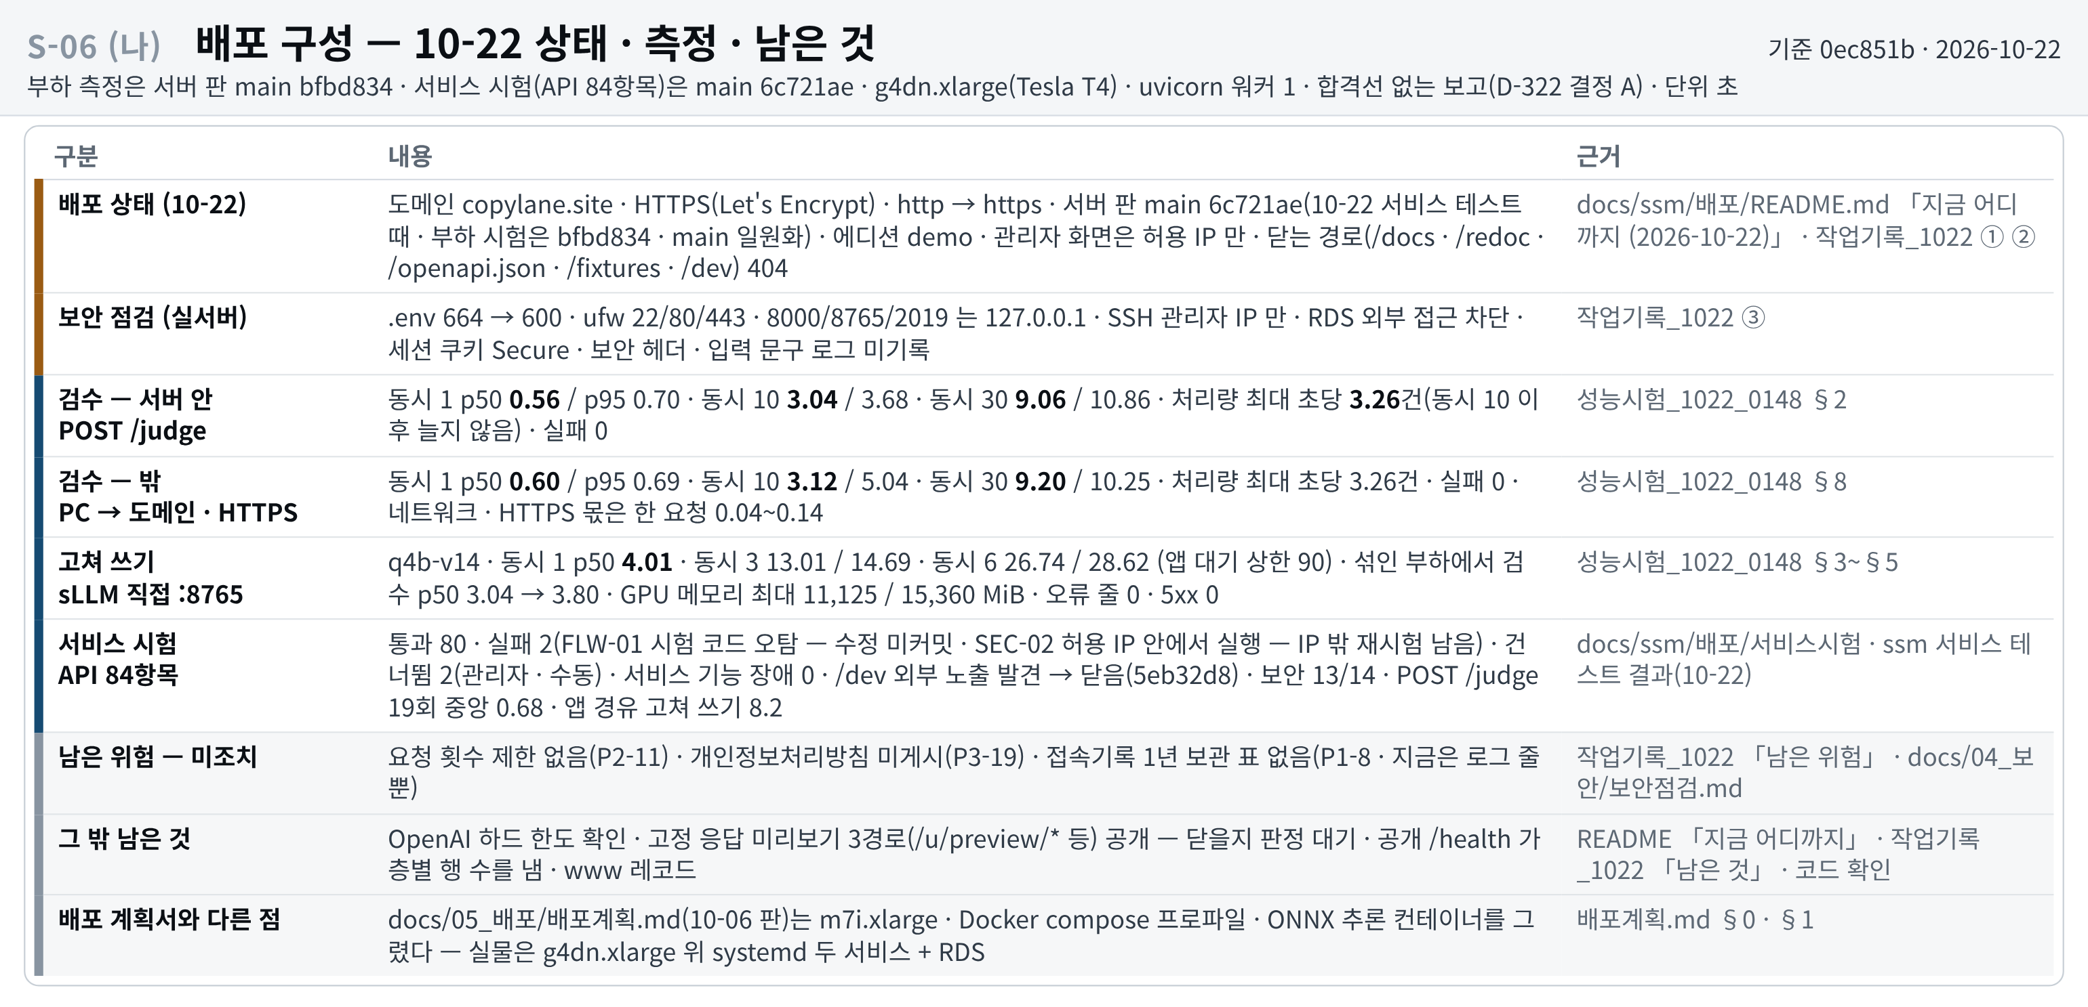
그림 2(나) 배포 구성(S-06) — 10-22 상태 · 측정 · 남은 위험

2.2 서버 구성 (Server)
- 웹앱(FastAPI · uvicorn 127.0.0.1:8000): 보안 헤더 미들웨어(CSP · nosniff · X-Frame-Options) · 사용자 화면 + BFF(/u/*) · 판정 코어 API(POST /judge · /search · GET /health) · 관리자 화면(/admin/* · Argon2id 세션 · 에디션이 붙인다 — cloud 면 붙이지 않아 404 · 배포 서버는 demo 에디션 + Caddy 허용 IP) · 정적 파일. 관리자도 /u/login 에서 이니셜@admin.copylane 꼴로 로그인한다(D-350 · 시도 제한이 관리자 분기 앞). 로컬 전용 경로 / (개발자 안내) · /dev · /fixtures 는 배포에서 Caddy 가 닫는다(/ 는 /u/ 로 넘김).
- 판정 그래프(LangGraph): 앱 프로세스 안에서 build_review() 를 프로세스당 한 번 컴파일해 두고 요청마다 DB 커서를 config 로 넘겨 invoke().
- 자체 sLLM 서버(docs/lse/sllm_service.py · 127.0.0.1:8765 · POST /rewrite · GET /health): 별도 프로세스 · GPU. 1단계 위반 제거 → 후처리 · 관문 → 2단계 다듬기(기본 규칙판 · D-342). 배포 서버 판은 q4b-v14. systemd 환경 HF_HUB_OFFLINE=1 · TRANSFORMERS_OFFLINE=1 · Restart=on-failure(앱 copylane-app 도 HF_HUB_OFFLINE=1 · Restart=on-failure).
- Caddy 역프록시(AWS 서버만): 외부 :443 HTTPS(:80 은 https 로 넘김) → 앱 127.0.0.1:8000 · / → /u/ · 닫는 경로 404 · 관리자 허용 IP · 본문 1MB · HSTS · Server 헤더 숨김 · 관리 포트 2019 는 127.0.0.1.
- 설정 스위치(.env · 값은 적지 않는다): COPYLANE_EDITION(local · demo · onprem · cloud — cloud 만 관리자 라우터 미장착) · COPYLANE_ERROR_LOG(auto · on · off — auto 는 demo · onprem 에서만 DB 기록) · COPYLANE_SESSION_SECRET(비면 프로세스마다 새 키 — 재시작하면 모두 로그아웃) · COPYLANE_MODEL_DIR(인코더 판) · COPYLANE_SLLM_URL(off · 빈 값이면 고쳐 쓰기 없음) · COPYLANE_SLLM_STAGE1 · STAGE2 · BASE · DTYPE · RESCUE · COPYLANE_COPYGEN(gpt 일 때만 카피 생성) · COPYLANE_COPYGEN_MODEL · COPYLANE_INVARIANT(raise — 시험 전용) · HF_HUB_OFFLINE (app/settings.py · docs/lse/sllm_meta.py · app/graph.py)

2.3 데이터 저장소 (Storage)
- PostgreSQL 16 + pgvector 0.8.6 (한 인스턴스 · alembic head 0027): 데이터층 19표(chunk · chunk_embedding(1024) · dict_entry · sanction_rule · document · source · source_use 등 · 뷰 v_current_chunk · v_risk_lookup) + 런타임층 12표(work_doc · copy_sentence · judgment · user_account · app_account · ticket · notice · terms · app_error_log · upload_blob 등).
- 벡터 저장소: 별도 벡터 DB 없이 pgvector 의 chunk_embedding(1024차원)에 조문 청크 임베딩을 둔다. 검색은 어휘(tsvector) · 벡터(코사인) 두 갈래를 RRF 로 섞는다.
- GraphDB · Redis: 쓰지 않는다. 법 ↔ 위반 유형 관계는 법별 팬아웃과 대응표(violation_article)가, 상태는 LangGraph State 와 런타임 표가 맡는다.
- 모델 잠금(models.lock.json): 채택 · 되돌림 판과 파일별 sha256 — 앱 · sLLM 서버는 잠금에 있는 판만 올린다.
- 파생물 공유(scripts/data_store.py): 정본 기기가 sha256 이름(copylane-derived/objects/<sha 앞 2자>/<sha256>)으로 올리고 사본 기기 · 서버는 원장과 같은 것만 받는다.

2.4 모델 서빙 (Model)
모델 | 용도 | 서빙 방식
판정 인코더 KcBERT D4-20 (beomi/kcbert-base 미세조정 · 9유형 · 판 지문 c451942436f0) | (품목, 문장) → 위반 유형 확률 | 앱 프로세스 안(torch · CPU — 장치 지정 없음) · COPYLANE_MODEL_DIR 로 판 선택
임베딩 nlpai-lab/KURE-v1 (1024차원) | 질의 문장 벡터 | 앱 프로세스 안(sentence-transformers · 로컬 CPU · 배포 서버 GPU cuda:0)
자체 sLLM Qwen3-4B-Instruct-2507 + LoRA (1단계 q4b-v14 잠금 · 배포 판 · q4b-n2 는 채택 결정 · 잠금 등재 대기 · 배포 아님) | 위반 문장 고쳐 쓰기 | 별도 FastAPI 서버 127.0.0.1:8765 · GPU(로컬 RTX 3080 · 서버 T4) · 2단계 다듬기 앱 기본 규칙판(D-342)
OpenAI GPT (gpt-5.6-luna · gpt-6-luna 섞어 돌림) | 카피 생성 후보만 | 외부 API · COPYLANE_COPYGEN=gpt 일 때만 · 판정 경로 금지(D-332)

2.5 외부 연동 (External Integration)
- OpenAI API(api.openai.com:443): 카피 생성 후보 쓰기. 보내는 것은 이용자 제품 정보뿐 — 인정 · 심사 문구 · 검수 문구 · 판정 결과는 보내지 않는다.
- 오프라인 수집 원천: 법제처 법령 API · 공공데이터/식품안전나라 · 식약처 게시판 · 보도자료 · 공정위 의결서 · 사람이 받은 자료(AI Hub · KOSIS · 사례집). 요청 시각에는 외부 원천을 부르지 않는다.
- MCP: 쓰지 않는다(판정 그래프 안 외부 도구 호출 없음 · D-11).

3. 연결 관계 및 데이터 흐름

3.1 데이터 이관 흐름 (Data Migration Flow)
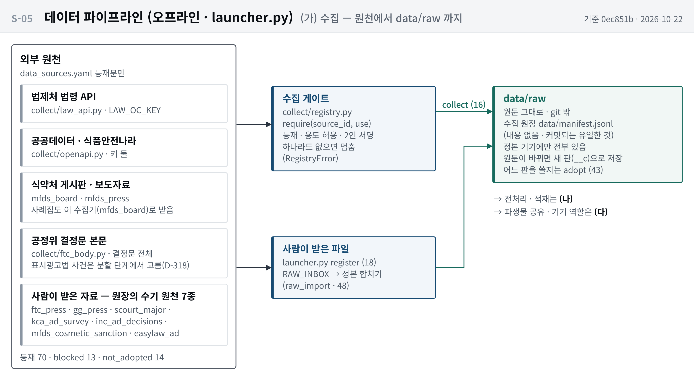
그림 3(가) 데이터 파이프라인(S-05 · 오프라인 · launcher.py 메뉴 · 기준 0ec851b · 2026-10-22) — 수집
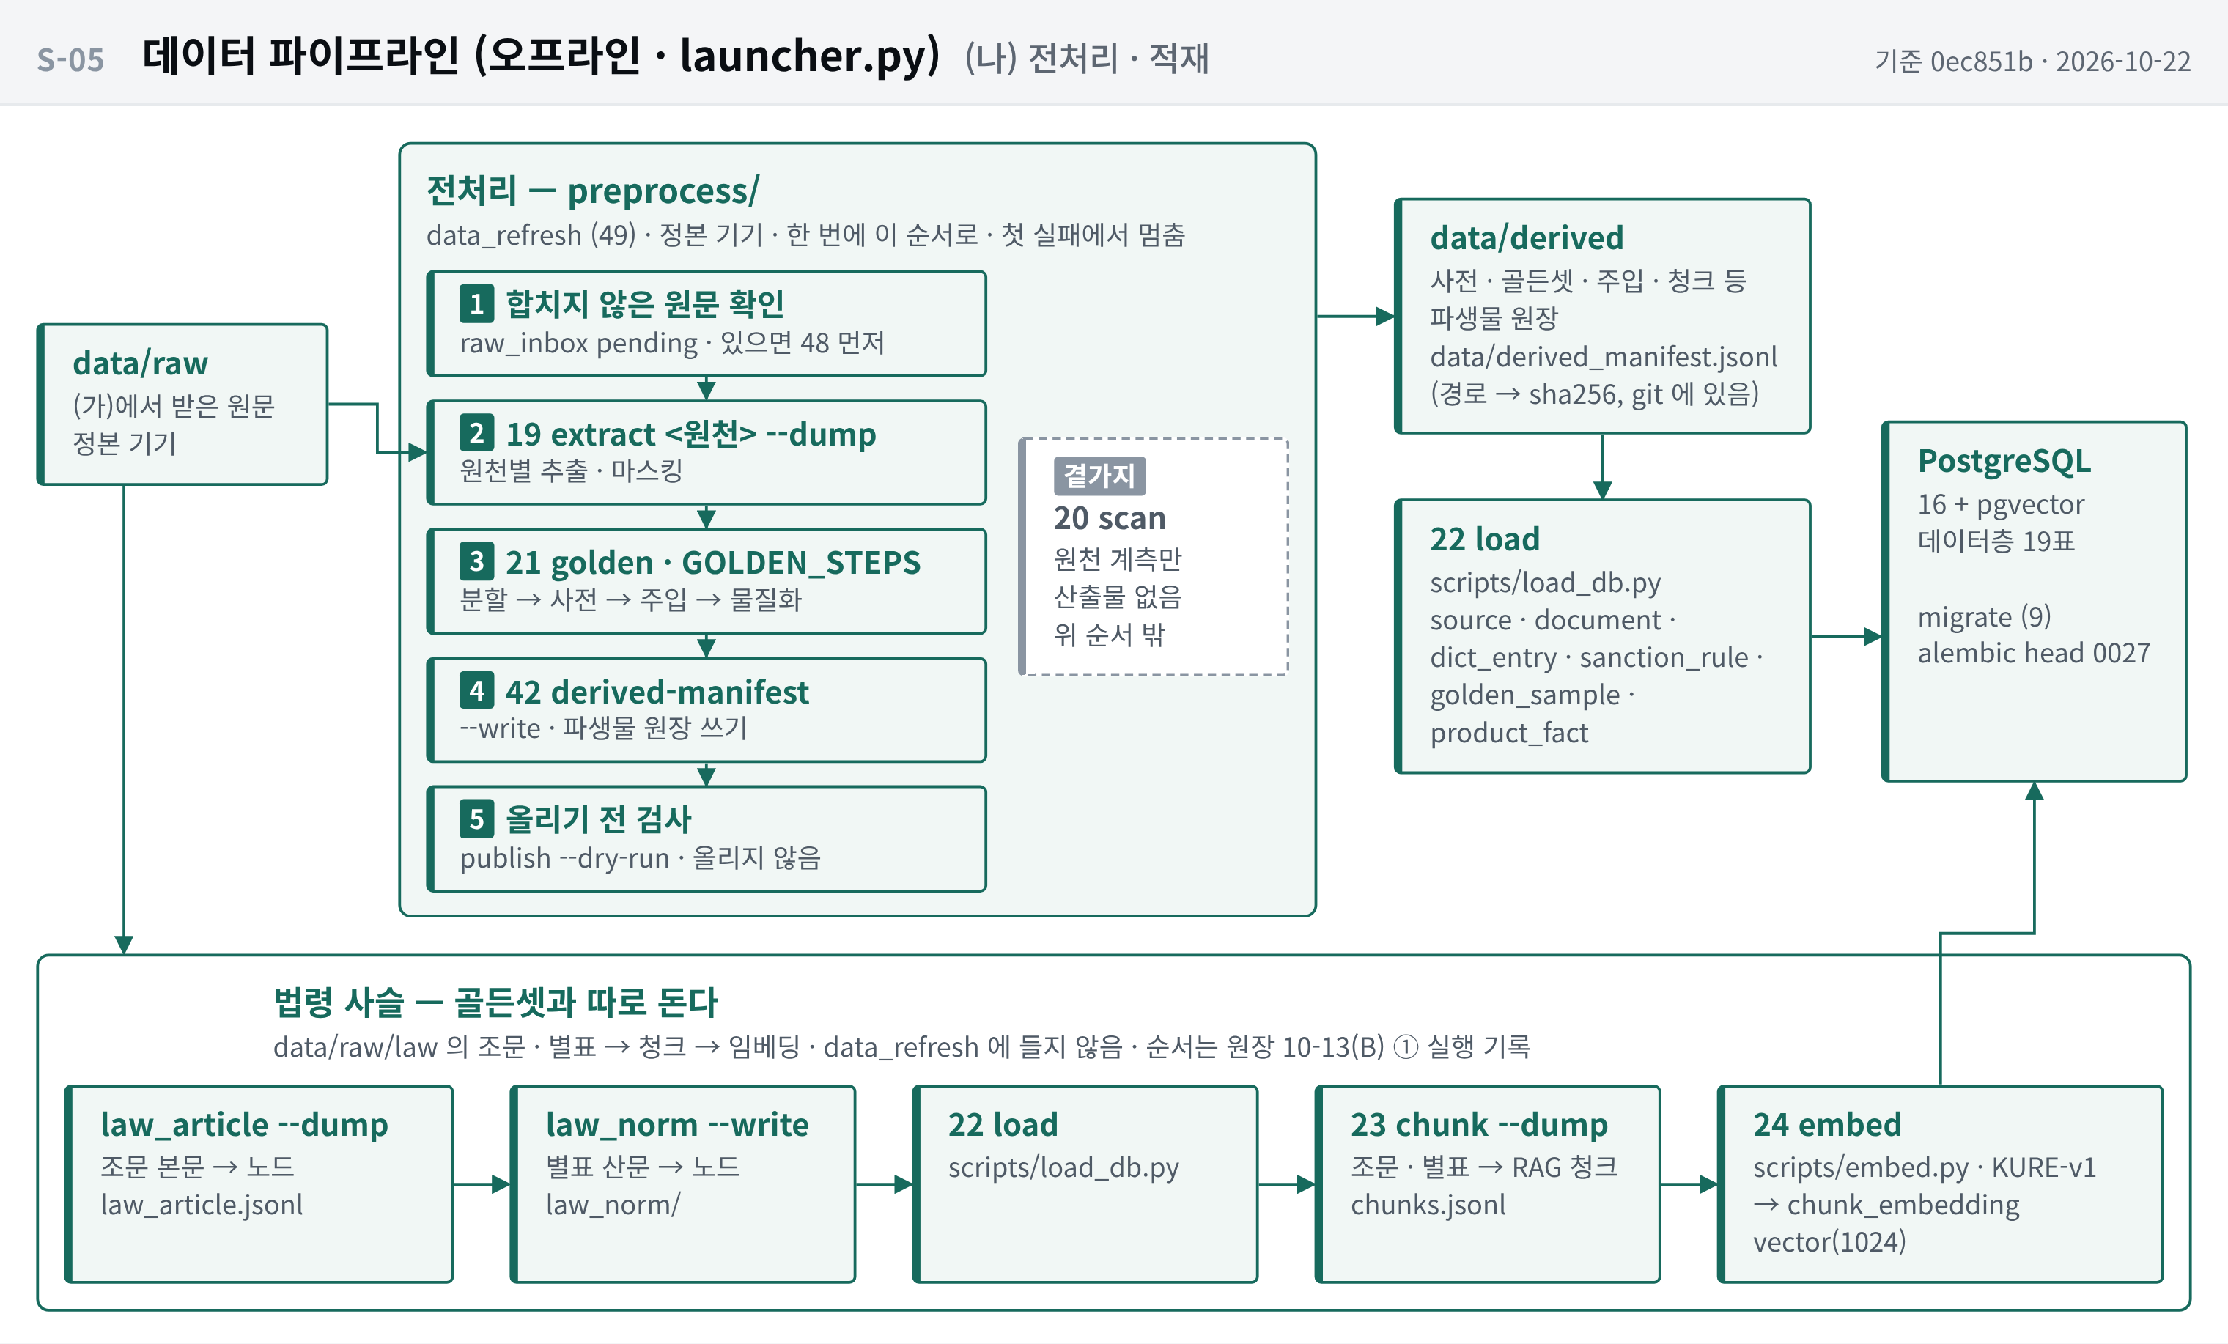
그림 3(나) 데이터 파이프라인(S-05) — 전처리 · 적재
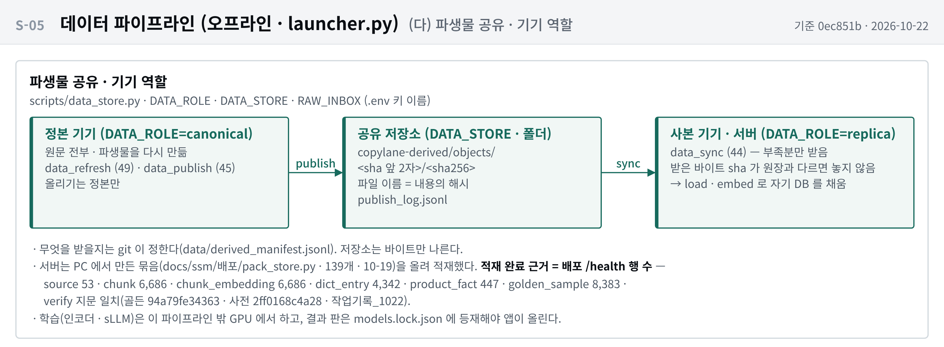
그림 3(다) 데이터 파이프라인(S-05) — 파생물 공유
- 수집 게이트: collect/registry.py require(source_id, use) — 등재 · 용도 허용 · 2인 서명이 다 있어야 수집 시작, 없으면 RegistryError 로 멈춤(등재 70 · blocked 13 · not_adopted 14).
- Raw Data 수집(메뉴 16 collect · 18 register · 47/48): 오픈 API · 게시판 수집기와 사람이 받은 자료 → data/raw 원문 · collect_manifest.
- 전처리(19 extract · 20 scan · 21 golden · 23 chunk): 원천별 추출 · 마스킹 → 골든셋 분할 → 사전 → 주입 → 조문 · 별표 청킹 → data/derived · derived_manifest.jsonl(경로 → sha256).
- 적재 · 인덱싱(9 migrate · 22 load · 24 embed): alembic → source · document · dict_entry · sanction_rule · golden_sample 적재 → KURE-v1 로 chunk_embedding vector(1024) 적재.
- 서버 이관: AWS 서버는 PC 에서 만든 파생물 묶음(139개 · 10-19)을 올려 같은 순서(migrate → 받기 → load → embed)로 RDS 를 채우고 지문을 대조했다. 배포 /health 의 source 53 · chunk 6,686 · chunk_embedding 6,686 · dict_entry 4,342 · golden_sample 8,383 이 서버 적재 완료 근거다(10-22 · verify 지문 일치 · 작업기록_1022).

3.2 실시간 요청 처리 흐름
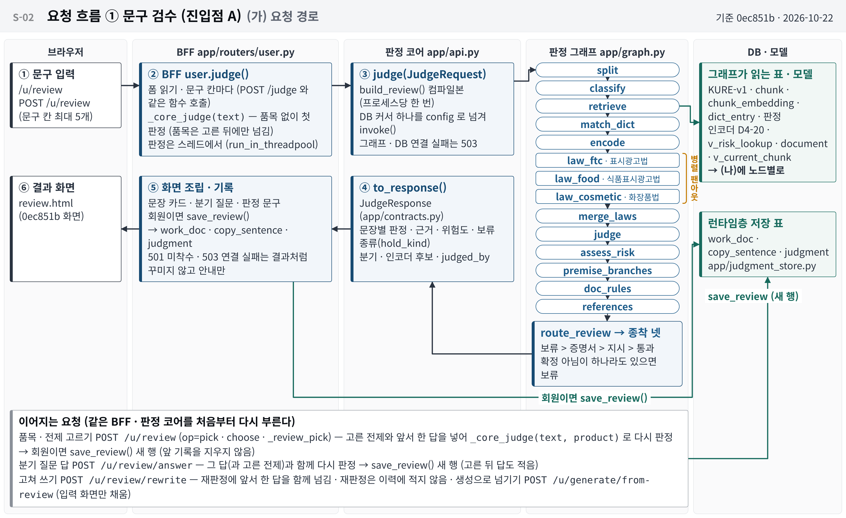
그림 4(가) 요청 흐름 ① 문구 검수(S-02 · 진입점 A · 기준 0ec851b · 2026-10-22) — 요청 경로
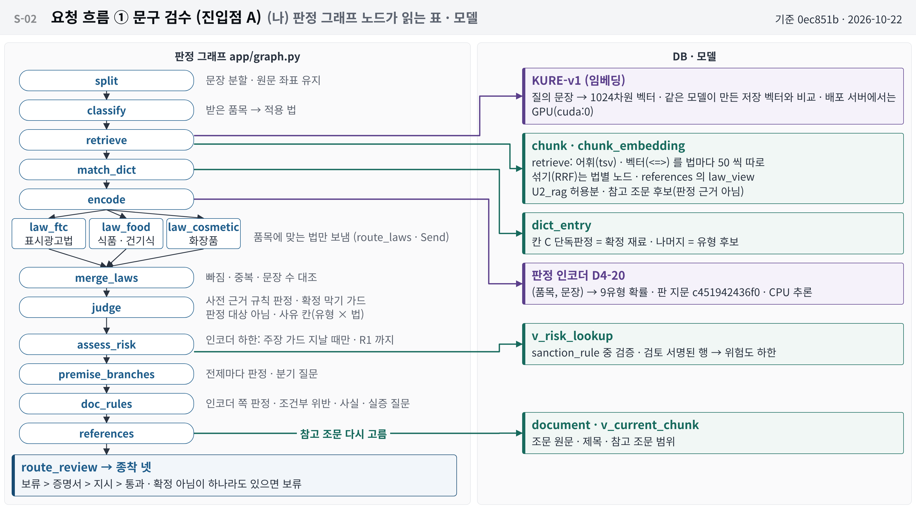
그림 4(나) 요청 흐름 ① 문구 검수(S-02) — 판정 그래프 노드가 읽는 표 · 모델
- ① 사용자 요청: /u/review 에서 문구 칸에 입력 → POST /u/review.
- ② BFF: app/routers/user.py 가 폼을 읽어 문구 칸마다 _core_judge(text) — 첫 검수는 품목 없이 판정하고, 품목은 고른 뒤 재판정 · 고쳐 쓰기 · 광고 생성에서만 넘긴다(app/routers/user.py:754). 판정은 run_in_threadpool.
- ③ 그래프 진입: judge(JudgeRequest) 가 컴파일본에 DB 커서를 config 로 넘겨 invoke() — split → classify → retrieve(KURE · chunk_embedding) → match_dict(dict_entry) → encode(D4-20) → 법별 노드 셋 → merge_laws → judge → assess_risk(v_risk_lookup) → premise_branches → doc_rules → references → route_review.
- ④ 응답 합성: to_response() 가 JudgeResponse(문장별 판정 · 근거 · 위험도 · 분기 · 인코더 후보 · judged_by)로 묶는다.
- ⑤ 화면 · 기록: 문장 카드 · 분기 질문을 그리고 회원이면 save_review() 로 work_doc · copy_sentence · judgment 에 적는다(이력 저장은 save_review 하나 · replace_review 는 10-22 걷음). 501 · 503 은 결과처럼 꾸미지 않고 안내만.
- 이어지는 요청: 품목 · 전제 고르기 · 분기 질문 답(POST /u/review/answer) · 고쳐 쓰기(POST /u/review/rewrite → sLLM 8765 → 재판정 · 그림 6) · 카피 생성(POST /u/generate → GPT → 코드 필터 → 판정 그래프 · 그림 5). 재판정에는 앞서 한 답을 함께 넘긴다(6fec0bc · 10-22).
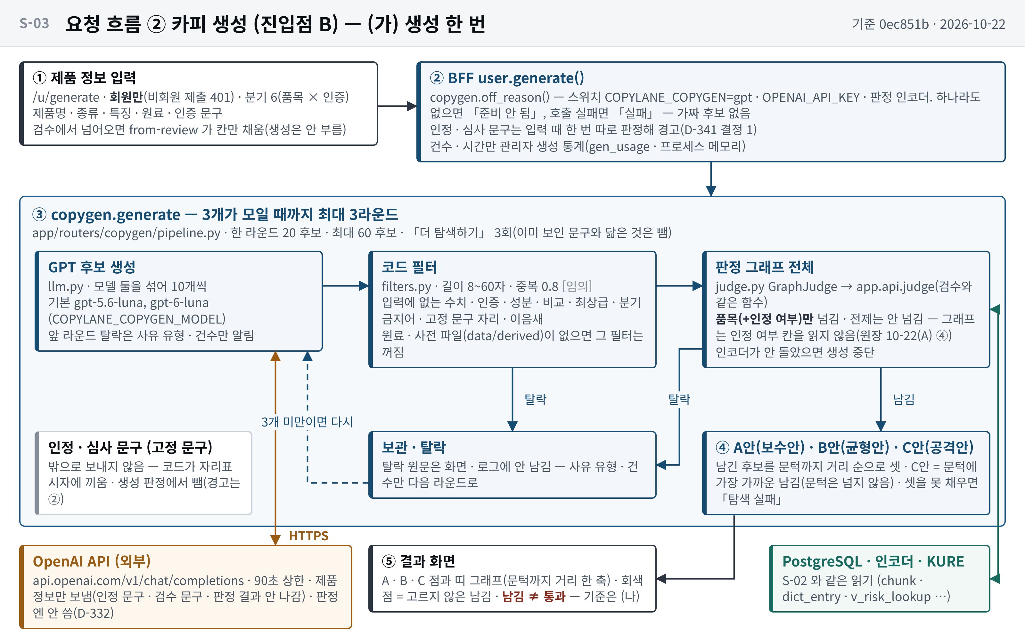
그림 5(가) 요청 흐름 ② 카피 생성 · AI 광고 생성(S-03 · 진입점 B · C · 기준 0ec851b · 2026-10-22) — 생성 한 번
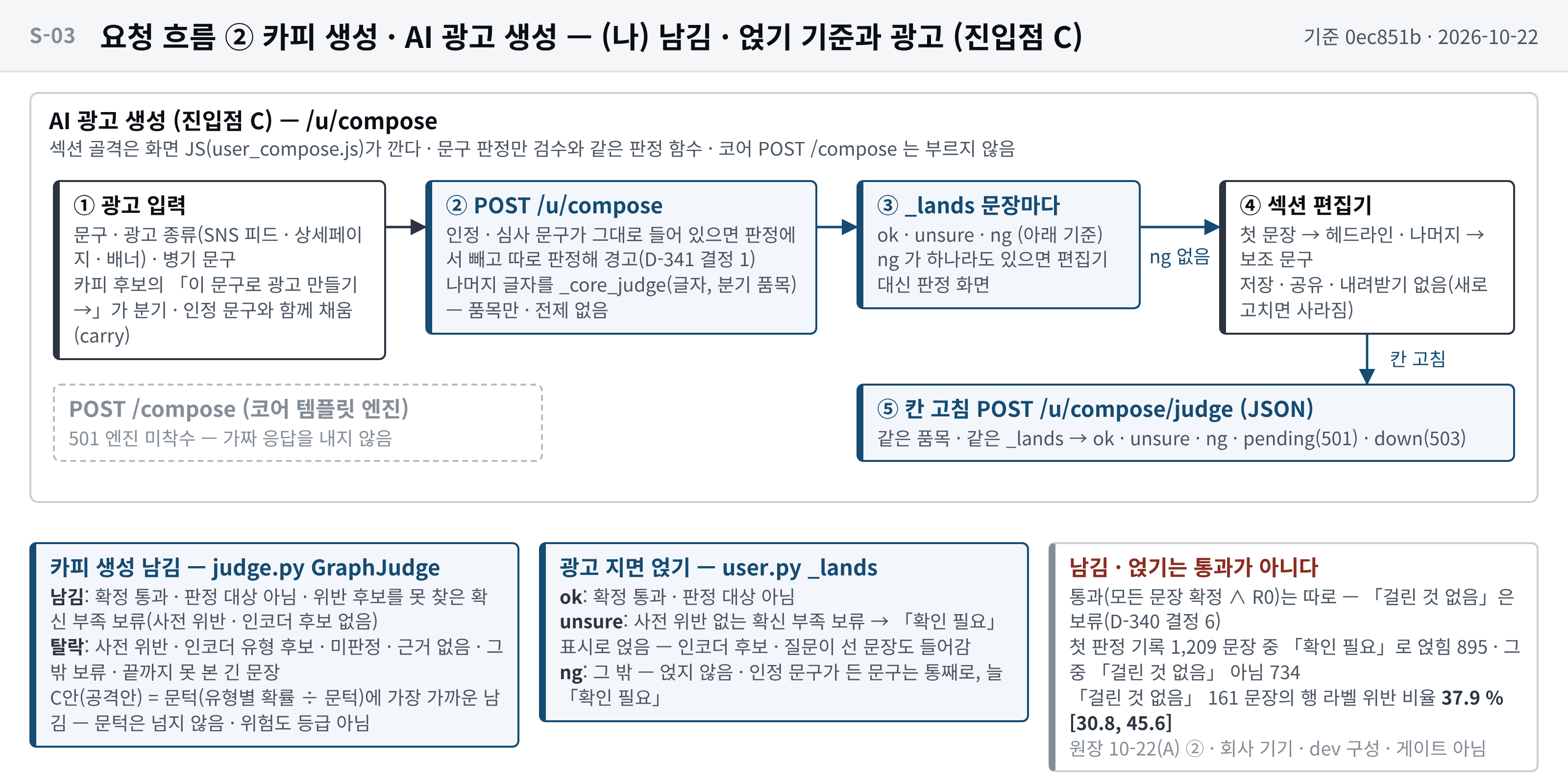
그림 5(나) 요청 흐름 ② 카피 생성 · AI 광고 생성(S-03) — 남김 · 얹기 기준과 광고(진입점 C)
- 카피 생성(진입점 B · 회원만): BFF 가 먼저 스위치 COPYLANE_COPYGEN=gpt · OPENAI_API_KEY · 판정 인코더를 본다 — 하나라도 없으면 「준비 안 됨」. 한 라운드에 GPT(gpt-5.6-luna · gpt-6-luna) 후보 20개 → 코드 필터(길이 8 ~ 60자 · 중복 0.8 [임의] · 입력에 없는 수치 · 인증 · 성분 · 비교 · 최상급 등) → GraphJudge 가 검수와 같은 app.api.judge 로 판정(품목 · 인정 여부만 · 전제는 넘기지 않음). 셋이 모일 때까지 최대 3라운드(60 후보).
- 남김 · 고르기: 남는 후보는 확정 통과 또는 위반 후보를 못 찾은 확신 부족 보류다 — 통과만이 아니다. 같은 꼴(hold_kind 걸린 것 없음)의 문장 행 라벨 위반 비율 37.9 % [30.8 %, 45.6 %](원장 10-22(A) ② · 회사 기기 · dev 구성 · 게이트 아님). 문턱에서 먼 순서로 A안(보수안) · B안(균형안) · C안(공격안). 탈락 문구 원문은 화면 · 로그에 남기지 않는다.
- AI 광고 생성(진입점 C): 섹션 골격은 화면 JS 가 깔고, 편집기 문구 한 칸을 POST /u/compose/judge 가 같은 판정 코어(_core_judge(text, 품목))로 판정한다. 지면에는 판정을 지난 문구와 사전 후보 없는 확신 부족 보류(「확인 필요」)를 얹는다(_lands · 원장 10-22(A) ② 895 문장). 코어 POST /compose 는 501 · 저장 · 공유 · 내려받기 없음.
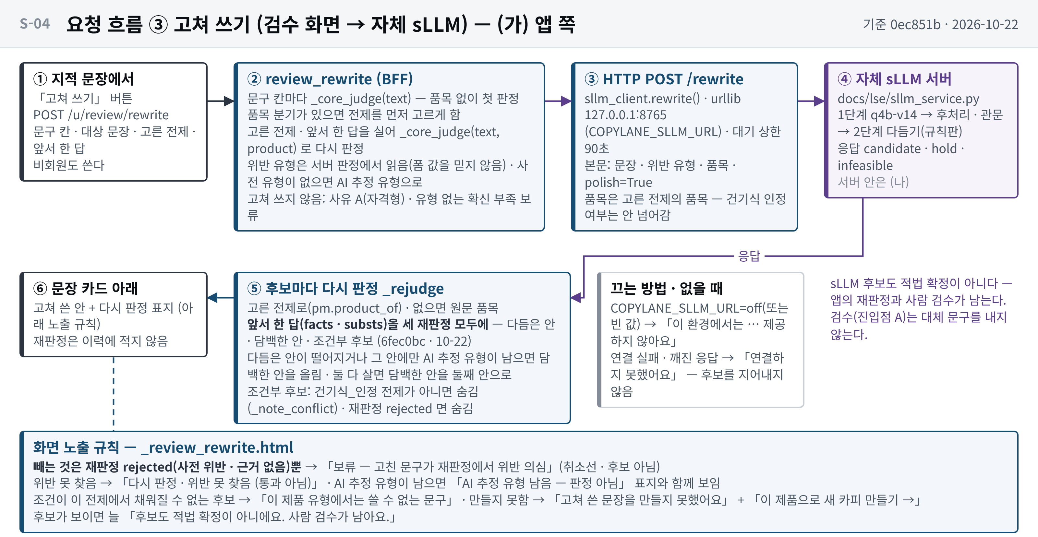
그림 6(가) 요청 흐름 ③ 고쳐 쓰기(S-04 · 검수 화면 → 자체 sLLM · 기준 0ec851b · 2026-10-22) — 앱 쪽
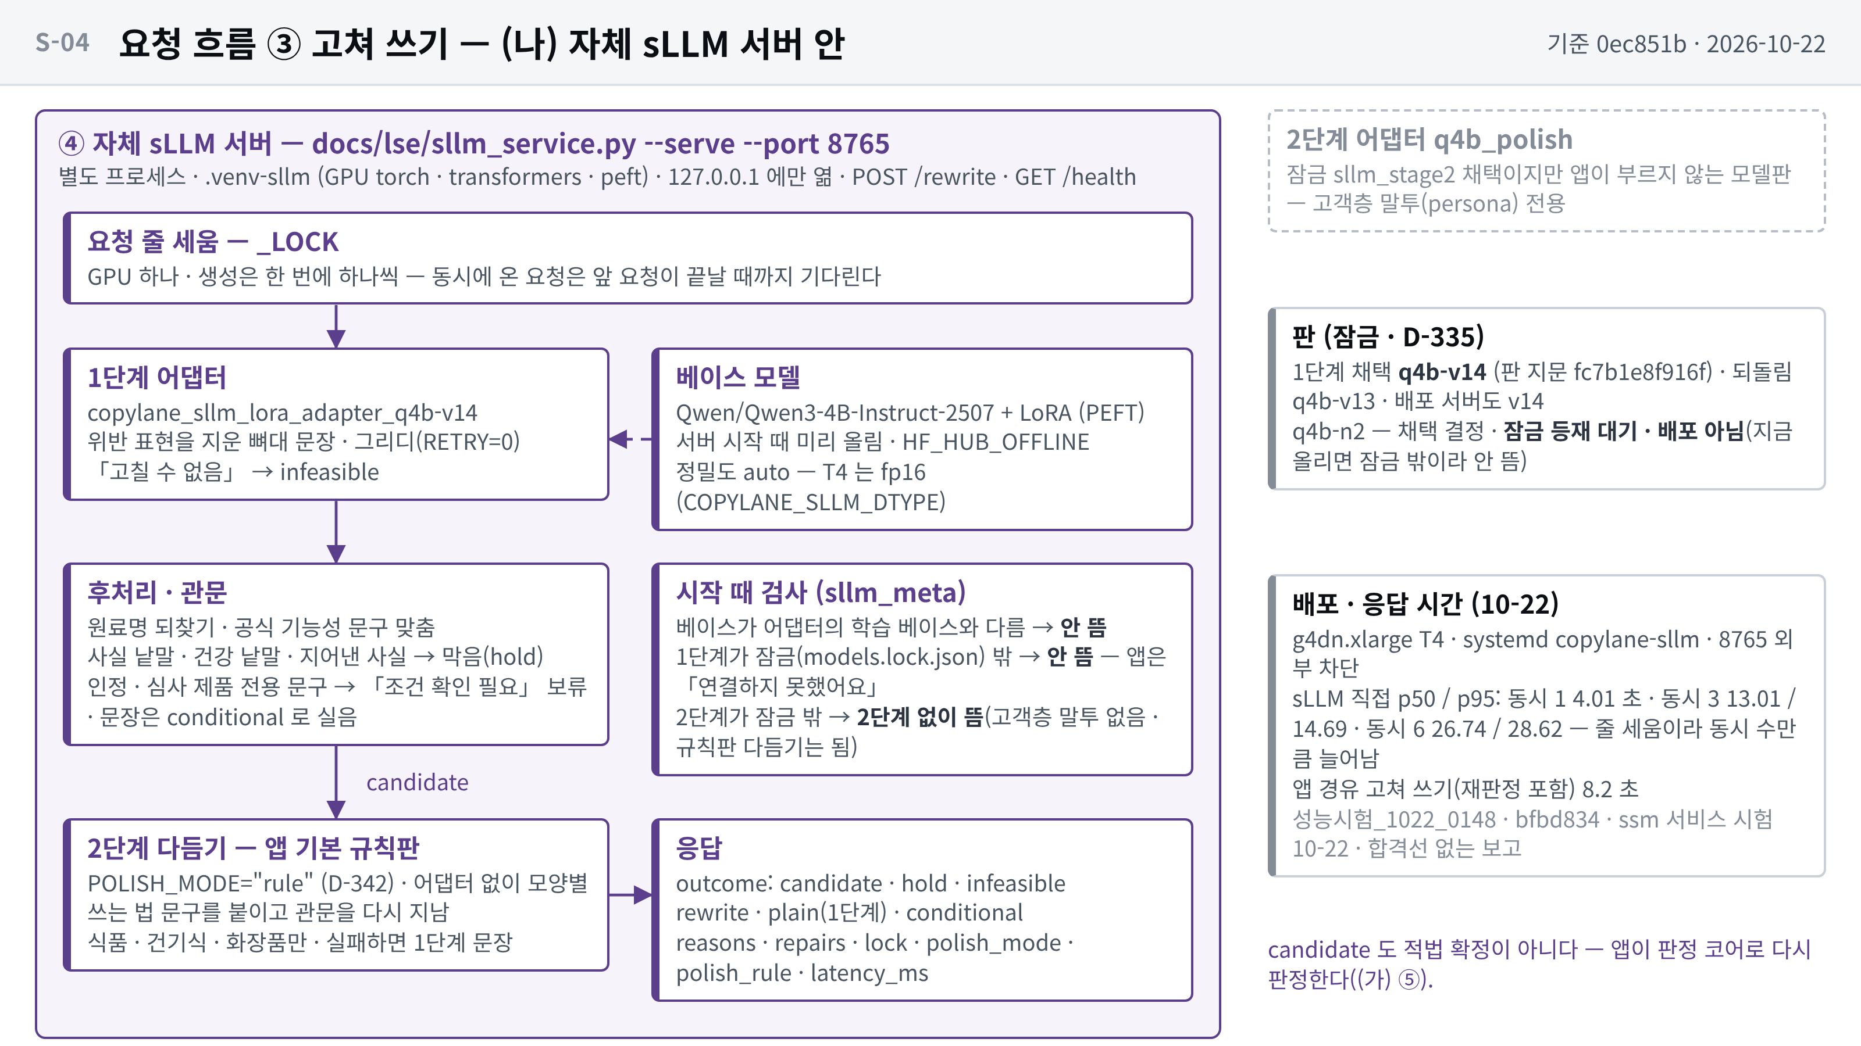
그림 6(나) 요청 흐름 ③ 고쳐 쓰기(S-04) — 자체 sLLM 서버 안
- ① 요청 · 다시 판정: 지적 문장의 「고쳐 쓰기」 → POST /u/review/rewrite(문구 칸 · 대상 문장 · 고른 전제). BFF 는 문구를 다시 판정해 위반 유형을 서버 판정에서 읽는다(폼 값을 믿지 않음) · 품목 분기가 있으면 전제를 먼저 고르게 한다.
- ② sLLM: sllm_client.rewrite() → 127.0.0.1:8765/rewrite(대기 상한 90초). 1단계 어댑터 q4b-v14 로 위반 표현을 지운 문장 → 후처리 · 관문 → 2단계 다듬기(앱 기본 규칙판 · D-342). 응답은 candidate · hold · infeasible 과 사유.
- ③ 재판정 · 노출: 후보마다 _rejudge 로 고른 전제와 앞서 한 답을 실어 다시 판정한다(6fec0bc · 10-22). 사전 위반(rejected)이 붙은 안만 빼고, 위반을 못 찾은 안은 「통과 아님」 표시 · AI 추정 유형이 남으면 그 표지와 함께 보인다. COPYLANE_SLLM_URL=off 이거나 서버가 없으면 후보를 지어내지 않는다.

3.3 멀티 에이전트 협업 구조
에이전트(노드) 명칭 | 주요 책임 (Responsibility) | 공유 상태 (Graph State) | 출력 (Output)
split · classify | 문장 분할 · 받은 품목으로 보낼 법 고르기 | text, product → sents, laws | 문장 목록 · 법 목록
retrieve | 법마다 넓게 한 번 조문 검색(참고 조문 재료) | evidence | 조문 후보
match_dict · encode | 금지 표현 사전 매칭 · 인코더 9유형 확률 | dict_scans, encodings | 사전 적중 · 유형 확률
law_ftc · law_food · law_cosmetic | 자기 법의 근거 · 사전 적중만 거르기(Send 팬아웃) | law_results | 법별 결과
merge_laws · judge · assess_risk | 팬인 대조 · 문장 판정 · 위험도 하한 | sentences | 문장 판정 · 위험도
premise_branches · doc_rules · references | 전제별 판정 · 사실 · 실증 질문 · 불변식 · 참고 조문 | branches, folded, sentences | 분기 · 질문 · 참고 조문
route_review | 종착 결정(보류 > 증명서 > 지시 > 통과) | outcome, certificate | JudgeResponse

4. 기술 스택 및 버전 명세 (Tech Stack & Versions)
구분 | 기술 명칭 | 버전(Version) | 용도 및 비고
Language | Python | 3.11 | 시스템 메인 언어
Framework | LangGraph / langchain-core | 1.2.11 / 1.6.2 | 판정 그래프 오케스트레이션 · 상태 관리
Web | FastAPI / uvicorn / Jinja2 | 0.141.1 / 0.52.4 / 3.1.6 | 웹앱 · BFF · 서버 렌더 화면
Database | PostgreSQL | 16 (16.15) | 데이터층 19표 · 런타임층 12표 · 로컬 Docker / AWS RDS · 16.15 는 집 기기 확인(2026-10-23)
Vector DB | pgvector (확장) / pgvector-python | 0.8.6 / 0.5.0 | 조문 청크 임베딩 1024차원 · 코사인 검색
Graph DB | — | — | 쓰지 않음 (법별 팬아웃 · 대응표로 대체)
ORM · 마이그레이션 | SQLAlchemy / psycopg / alembic | 2.0.52 / 3.3.4 / 1.19.1 | DB 매핑 · 스키마 head 0027
Model (판정) | torch / transformers / sentence-transformers | 2.14.0 / 5.17.0 / 6.0.1 | KcBERT D4-20 인코더 · KURE-v1 임베딩 (앱 .venv · uv.lock · 로컬 Windows 는 CPU · 배포 서버는 임베딩만 GPU cuda:0 · 인코더 CPU)
Model (sLLM) | torch / transformers / peft / accelerate · fastapi / uvicorn | 2.11.0+cu128 / 5.17.0 / 0.21.0 / 1.15.0 · 0.142.2 / 0.54.0 | Qwen3-4B-Instruct-2507 + LoRA (.venv-sllm · GPU) · deploy_server.sh 핀 — 앱과 판이 다르다 · 설치값은 기기 확인 전
External LLM | OpenAI Chat Completions | gpt-5.6-luna · gpt-6-luna | 카피 생성 후보만
Protocol | MCP | — | 쓰지 않음 (D-11)
보안 | argon2-cffi | 25.1.0 | 관리자 · 회원 비밀번호 Argon2id
Infrastructure | Docker / AWS EC2 g4dn.xlarge · RDS · Caddy(HTTPS · Let's Encrypt) · systemd | pgvector/pgvector:0.8.6-pg16-bookworm | 로컬 DB 컨테이너 · AWS 배포(copylane.site)

앱 버전은 uv.lock(0ec851b) 값이고, PostgreSQL 16.15 · pgvector 0.8.6 은 집 기기에서 확인했다(2026-10-23). sLLM 환경은 deploy_server.sh 핀 값이다(.venv-sllm 설치값은 기기 확인 전).

보안 및 운영 관리 여부 결과
- [ 확인완료 ] API Key 관리: OPENAI_API_KEY · 세션 비밀 등은 .env(git 밖)와 서버의 저장소 밖 경로(~/SKN32-FINAL-3TEAM/.env · ~/.copylane-deploy)에 둔다. 클라우드 Secret Manager 는 쓰지 않는다.
- [ 확인완료 ] 외부 LLM 전송 데이터 보호: GPT 에는 이용자 제품 정보만 보내고 검수 문구 · 판정 결과는 보내지 않는다. 탈락 문구 원문 · 이용자 입력은 로그에 남기지 않는다. LangSmith 추적이 켜지면 그래프가 멈춘다.
- [ 확인완료 ] 입력 유효성 검사: 글자 상한 · 칸 수 · 본문 상한을 자르지 않고 422 / 413 으로 거부(서비스 테스트 V-01 ~ V-14). 출력은 이스케이프(서비스 테스트 S-05).
- [ 일부 ] LLM 사용량 · 호출 제한: 카피 생성은 라운드 최대 3 · 후보 최대 60 · 비회원 호출 차단(서비스 테스트 S-08). 회원별 GPT 호출 한도는 없다(더 탐색하기 · 다시 선택 상한은 화면 흐름 기준). OpenAI 하드 한도 설정은 아직 확인 전.
- [ 확인완료 ] 배포 접근 통제(10-22): HTTPS(HSTS · http → https) · 관리자 화면 허용 IP 만 · 닫는 경로 404 · ufw 22/80/443 · 8000 · 8765 · 2019 는 127.0.0.1 · 5432 외부 없음(RDS) · .env · ~/.copylane-deploy 600 · 세션 쿠키 Secure (작업기록_1022 ③ · 10-22 서비스 테스트 보안 13/14).
- [ 미조치 ] 요청 횟수 제한 없음(P2-11) · 개인정보처리방침 미게시(P3-19) · 접속기록 1년 보관 표 없음(P1-8 · 지금은 로그 줄뿐) — 작업기록_1022 남은 위험. 사용자 POST 다수(검수 · 답하기 · 고쳐 쓰기 · 카피 생성 · 광고 판정 · 로그아웃)는 CSRF 토큰을 대조하지 않고 SameSite=Lax 에 기댄다(P2-23). 공개 /health 가 층별 행 수를 낸다 · 고정 응답 미리보기 3경로는 배포에서 열려 있다(닫을지 판정 대기).

